Практичне завдання 1

Студента групи ІПЗ-4.04

Бухта Микита

Тема: “Вибір напрямку розвитку”

Мета:

1. Сформувати свої очікування від працевлаштування
2. Навчатися аналізувати ринок праці, включно з вакансіями та роботодавцями
3. Ознайомитися з сервісами, що допоможуть вдосконалити професійні навички
4. Навчатися складати власний план професійного розвитку

**Завдання 1**. Оцінка власних навичок

Для використання цього завдання буде використовуватись онлайн-пошук роботи Dou.ua.

Для пошуку я обрав посаду C++ Software Engineer (Desktop). Досвід – від 3х років, знання англійської Intermediate — Advanced. Аналіз у рисунку 1.

За пошуком работи я знайшов найбільш привабливу пропозицію для мене: C++ (Qt) Developer в компанію “ТОВ Райз Технолоджіз Україна”.

Вимоги до кандидата:

1. Бакалавріат або Магістратура в галузі комп’ютерних наук або щось схоже (у моєму випадку Інженерія ПЗ, що є плюсом).
2. Знання алгоритмів та структур даних (базові навички, але завжди є що дізнатися нове).
3. 3+ роки досвіду (як раз 3 роки)
4. Розуміння С++11 та многопоточності (с многопоточность потрібно підтянути)
5. Гарні знання QT фреймворку (суб’єктивно, але є досвід праці з ним)
6. Досвід програмування Real-Time cистем (є досвід)
7. Досвід з дистанційною розробкою через ssh (є досвід з налаштуванням модулів IOT)
8. Англійська на уровні читання та розуміння (теж є)

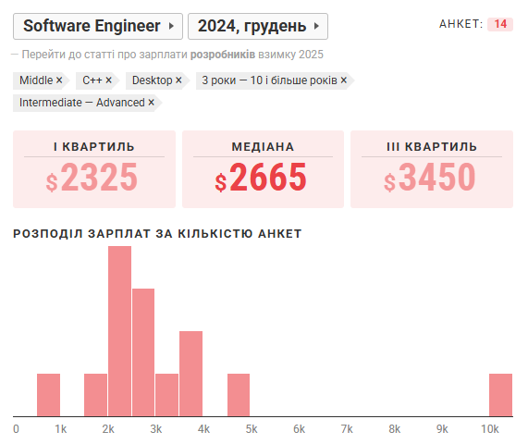

Рисунок 1 – заробітна плата С++ розробника.

У цілому можна вже балатуватись на цю позицію, але перед тим ознайомитися з більш складними конструкціями з многопоточності (особливо з QT фреймворку). Для ознайомлення та отримання практичних навичок перед співбесідою, одного тижня може хватити, щоб получити посаду на цю вакансію.

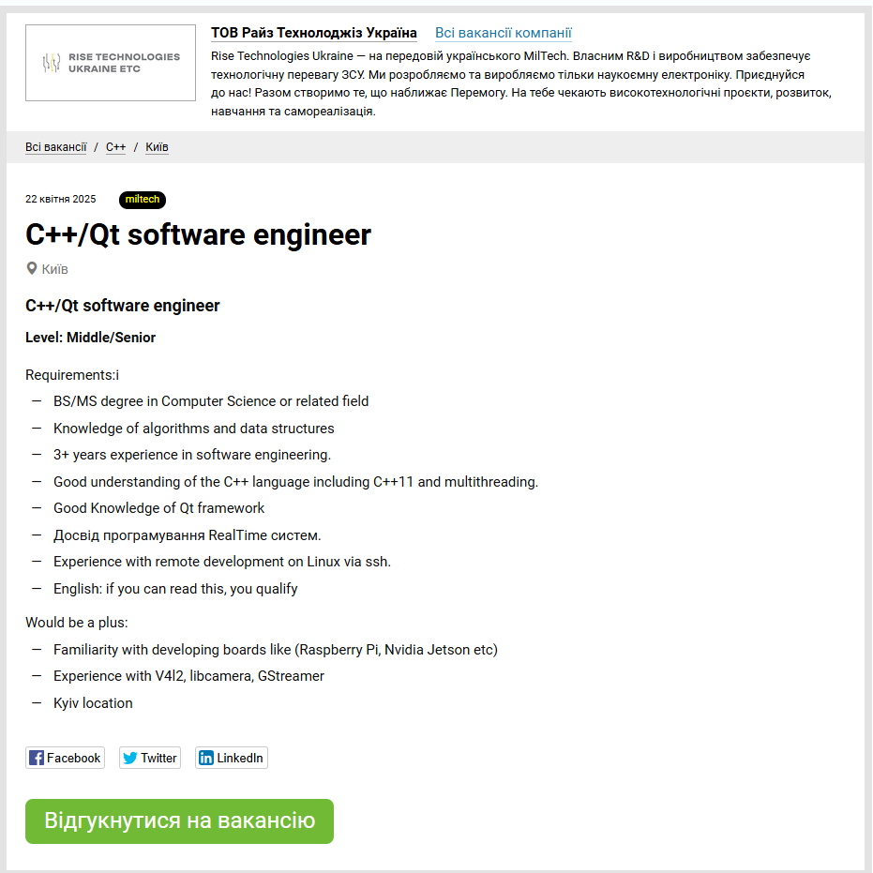

Рисунок 2 – вакансія С++ (QT) розробника

**Завдання 2**. Оцінка роботодавця

Для оцінки роботодавця потрібно клацнути на саму компанію та перейти у вкладку “відгуки”. По опису компанії (рисунок 3), ця компанія розробляє ПЗ для ЗСУ. Судя по усьому, це стартап, бо відгуків немає (рисунок 4)

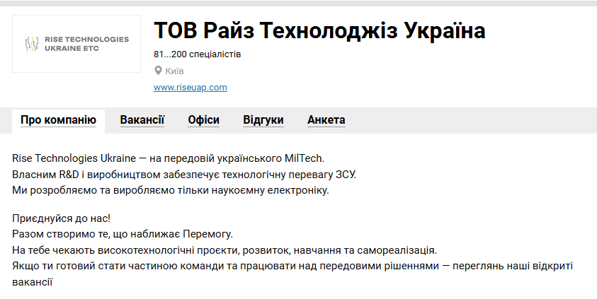

Рисунок 3 – опис компанії “ТОВ Райз Технолоджіз Україна”

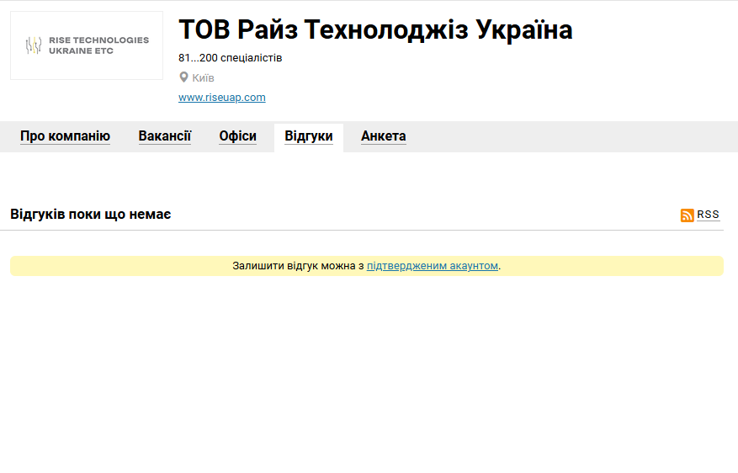

Рисунок 4 – відгуки компанії.

Потрібно знайти їх сторінку на LinkedIn та спитати щодо компанії та зарплат (але тк я не планую туди подавати резюме, то робити не буду). Якщо все добре та подобаються відгуки, тоді можна пробувати піти працювати туди. Але потрібно мати на увазі, що робота у стартапі потребує вже комерційного опиту, бо там обов’язків більше, ніж у крупних конторах. Але і зарплатня зачасту вище (але можуть бути затримки, та ймовірність вище). Також є риск того, що компанія закриїться.